Планета ресурсов
На основании приказа Министерства труда и социального развития Краснодарского края «О проведении краевой акции «Планета ресурсов» от 17.03.2016 года № 333, а также в целях оказания снижения уровня безработицы и содействия трудоустройству безработных граждан и граждан, ищущих работу, проживающих в городе Сочи, ГКУ КК ЦЗН города Сочи провел ряд мероприятий, приуроченных к акции «Планета ресурсов».
30.03.2016 года состоялось профориентационное мероприятие в МОБУ СОШ №4. Сотрудники центра занятости, совместно с представителями ЧОУ ВО Сочинского Института Моды Бизнеса и Права и ГБПОУ СПО «Сочинского профессионального техникума», провели профориентационную беседу на тему: «Востребованные профессии на рынке труда города и края», «О слагаемых выбора профессии». Затем каждая образовательная организация презентовали свои образовательные учреждения и профессии (специальности), которые можно получить в техникуме и ВУЗе.
31.03.2016 года состоялось мероприятие, проводимое на базе МОАУ Гимназии №8, совместно с ГКУ КК ЦЗН и НЧОУ ВПО МИУ. Мероприятие проводилось для учащихся 9 классов. В ходе презентации представители университета в игровой форме презентовали обучающие специальности педагогические возможности образовательной организации. Специалисты центра занятости проинформировали школьников об особенностях рынка труда в кризисный период, рассказали об услугах центра занятости. В ходе профориентационной беседы сотрудники рассказали о составляющих выбора профессии и принципах самоопределения молодежи.
04.04.2016 года состоялась встреча с учащимися в СОШ №7, проводимая совместно с СИМБиП. На встречи с учениками 9 классов представители образовательной организации рассказали о возможностях поступления и специальностях, на которые обучают в колледже при ВУЗе. Специалистами ЦЗН было проведено профориентационное тестирование с анализом полученных данных и выдачей результатов учащимся.
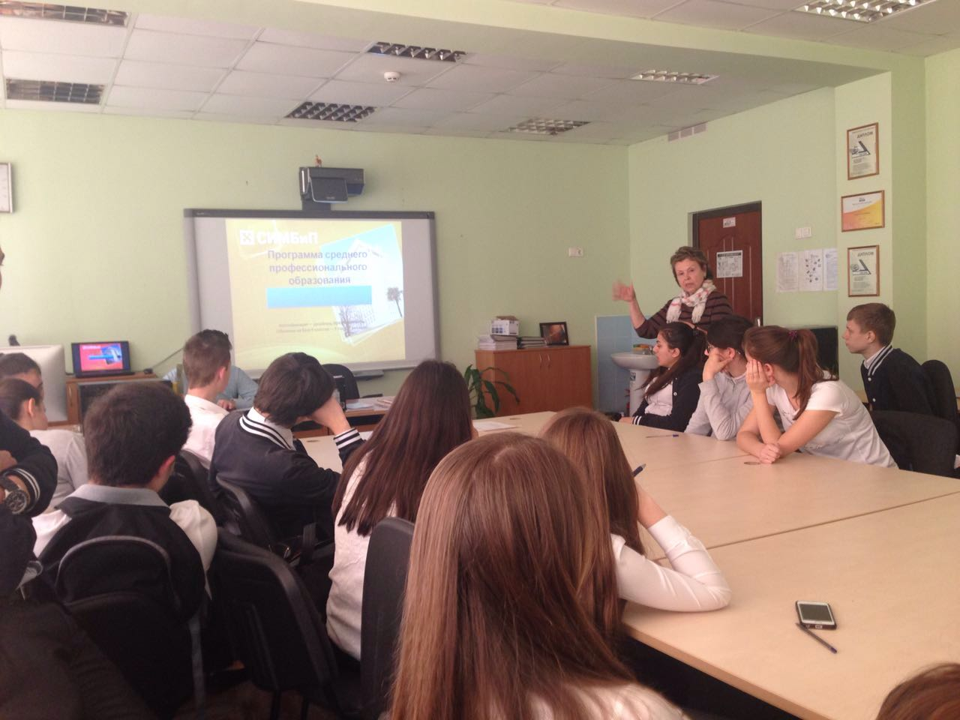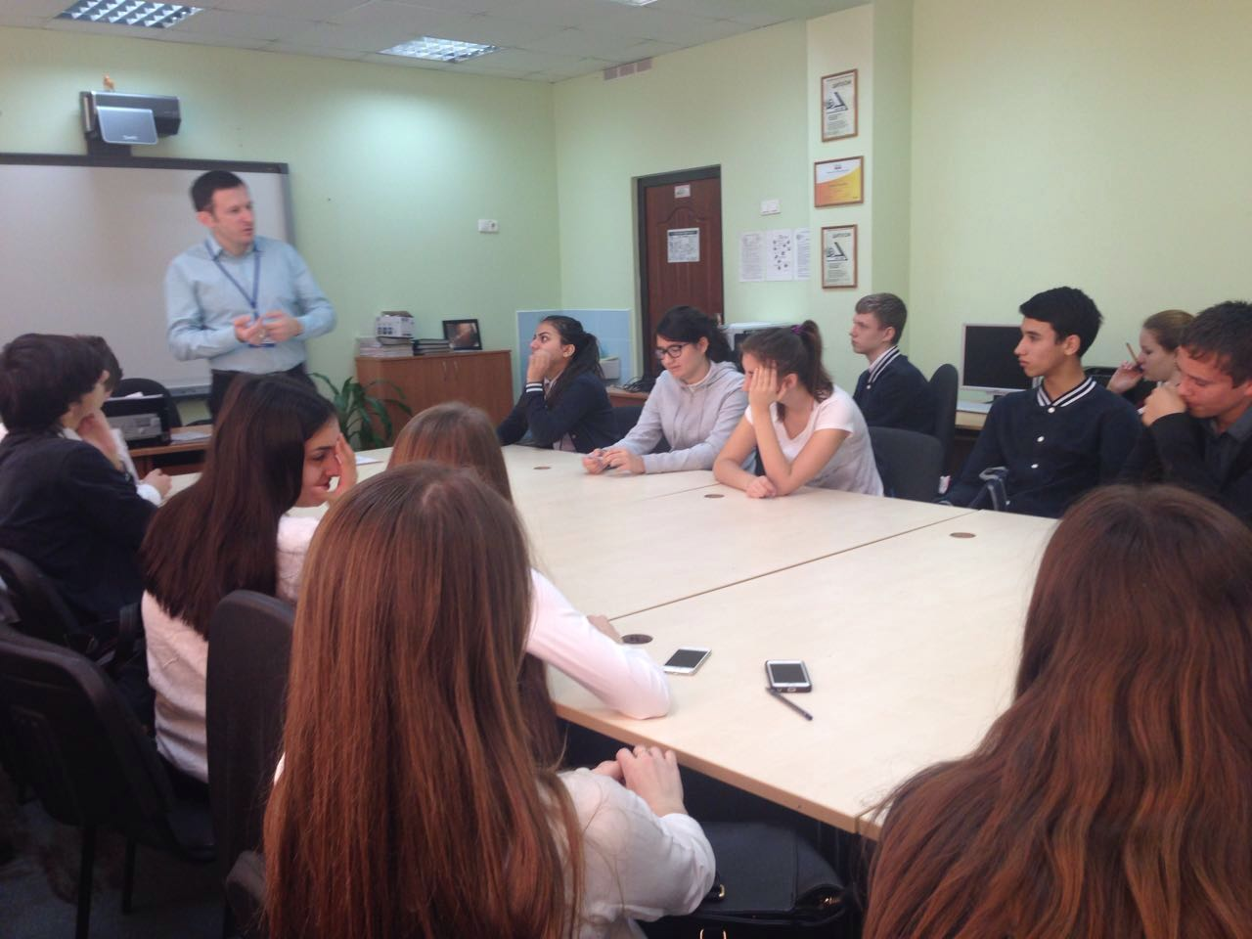
05.04.2016 г. состоялось профориентационное мероприятие в гимназии №16. Мероприятие проходило совместно с представителем образовательного учреждения СИМБиП. В ходе мероприятия, в доверительной беседе, специалисты центра занятости рассказывали о востребованных профессиях нашего города, перспективах развития рынка труда региона. Представители образовательной организации рассказали о структуре института и колледжа и о специальностях, по которым готовят студентов. В частности представитель презентовал такие профессии как: дизайнер, швея, юрист, специалист таможенного дела.
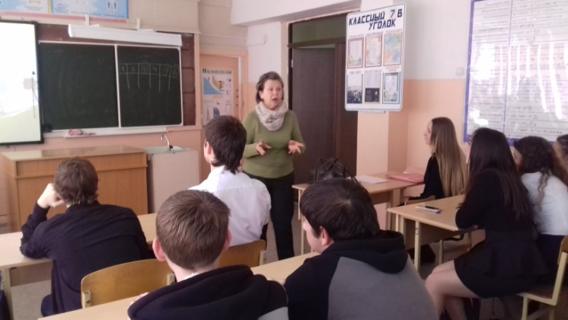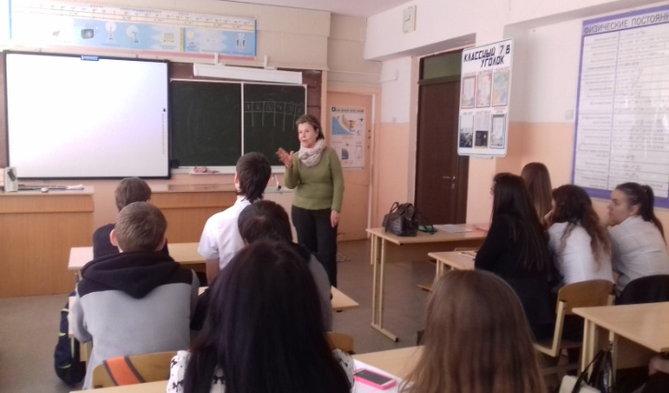
06.04.2016 г. состоялась встреча в МОБУ Гимназии №9, которая проходила совместно с представителем образовательного учреждения СИМБиП. В ходе мероприятия специалисты центра занятости рассказывали о востребованных профессиях нашего города, перспективах развития рынка труда региона. В беседе была затронута значимая для подростков проблема о сложностях выбора профессии и принятия окончательного решения.
Представители образовательной организации рассказали о структуре института и колледжа и о специальностях, по которым готовят студентов. Особенно было подчеркнуто, что в случае пересмотра выбора профессии имеется возможность перехода из одной специальности на другую.
В Центральном и Хостинском районах в рамках акции прошли видео-уроки, на которых учащиеся просмотрели фильмы о профессиях санаторно-курортной сферы (официант, бармен, портье, горничная, администратор и т.д.); презентации ГБОУ НПО Профучилища №76, ФГБОУ ВПО «Сочинский государственный университет» и ЧОУ ВПО «Сочинского института моды бизнеса и права», ГБПОУ СПО «Сочинский профессиональный техникум, НОУ ВО «Международный инновационный университет», на сегодняшний день охвачено пять школ и 254 учащихся, акция продолжается до 25 апреля. Всего в мероприятиях профориентационной направленности в рамках акции «Планета ресурсов» запланировано участие 10 школ.
07.04.2016 года в 12.00 в МБУК города Сочи Лазаревский РЦНК им. К.С. Мазлумяна по адресу: г. Сочи, ул. Победы, д. 28 состоялась ярмарка вакансий.
На ярмарке присутствовали 32 работодателя, а также представители 4 вузов и колледжей Краснодарского края: НОУ СПО «Сочинский финансово-юридический колледж»; Лазаревское отделение ГБПОУ КК Сочинский торгово-технологический техникум; Лазаревское отделение Сочинский Институт (филиал) РУДН; Образовательное частное учреждение высшего образования "Международный инновационный университет" (Лазаревский корпус).
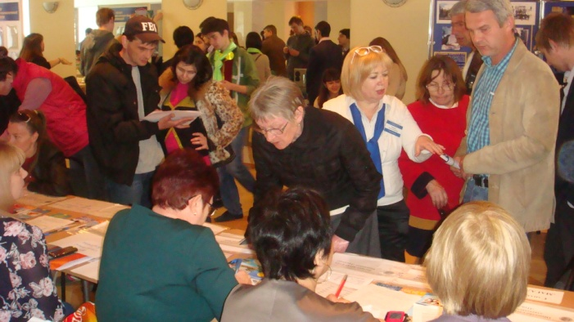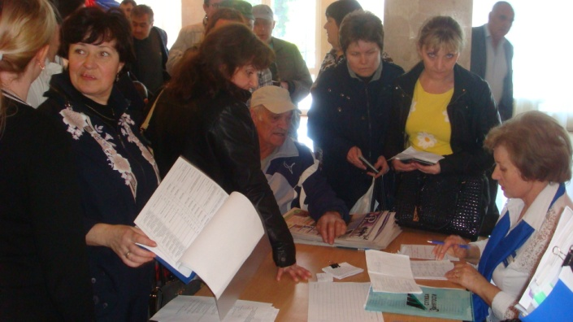
Для школьников, приглашенных на мероприятия, проводились мастер-классы различных направлений. Были представлены профессии: кулинар, официант, продавец-кассир, техник (электронщик), художник-дизайнер, юрист. Проводилось групповое тестирование.
Ярмарка вакансий учебных и рабочих мест «Планета ресурсов» стала значимой площадкой для встречи школьников и представителей образовательных учреждений города Сочи, с возможностью погрузиться в профориентационный процесс и выбрать сферу деятельности и профессию. Участники, проявившие активность в подготовке и проведении мероприятия, были отмечены грамотами и дипломами.
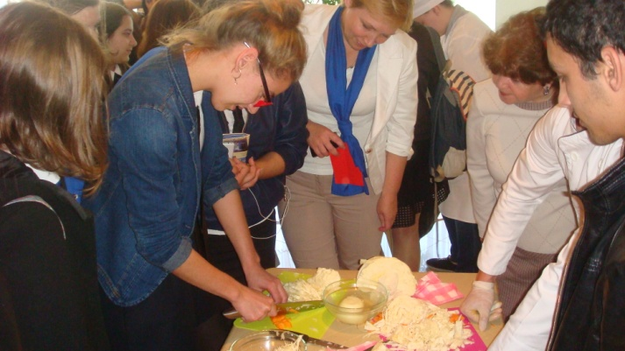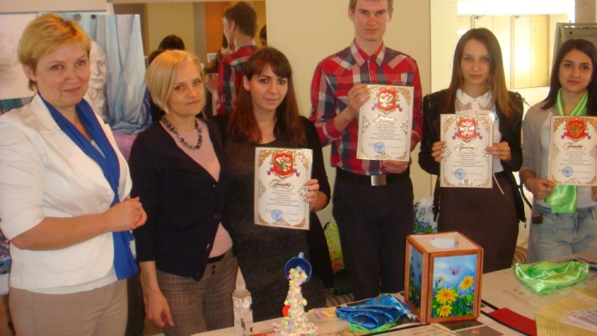
На «Планете ресурсов» помимо вакансий был представлен целый ряд бесплатных услуг – это индивидуальные консультации по вопросам профессионального определения, открытию собственного дела с материальной поддержкой службы занятости, содействие трудоустройству инвалидов и субсидированию рабочих мест для них.
07.04.2016 года в 13.00 в ГКУ КК ЦЗН города Сочи по адресу: г. Сочи, ул. Навагинская,7, также состоялась ярмарка вакансий «Планета ресурсов», в которой приняли участие 25 организаций и предприятий различного профиля. 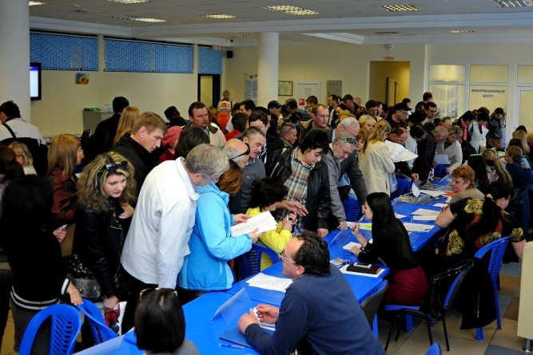 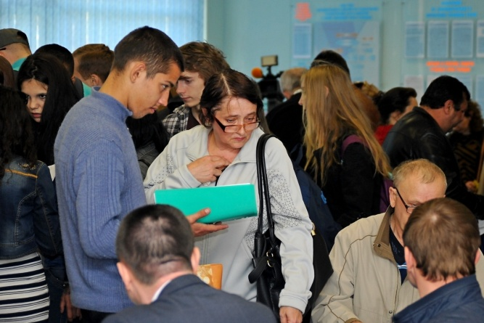
Посетителям ярмарки были предложены более 1000 вакансий, в том числе около 800 непосредственно работодателями - участниками ярмарки. Большим спросом у посетителей пользовались вакансии специалистов в различных областях: врачи (всех направлений), санитарки, менеджеры, бухгалтеры, инженеры, администраторы, повара, кухонные рабочие, продавцы. Кроме традиционных вакансий предлагались такие как: художественный руководитель, программист, которые также нашли своих соискателей.
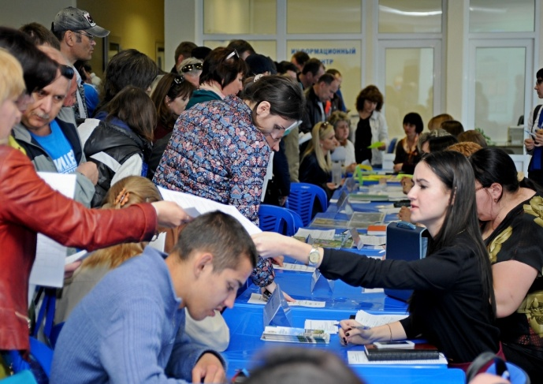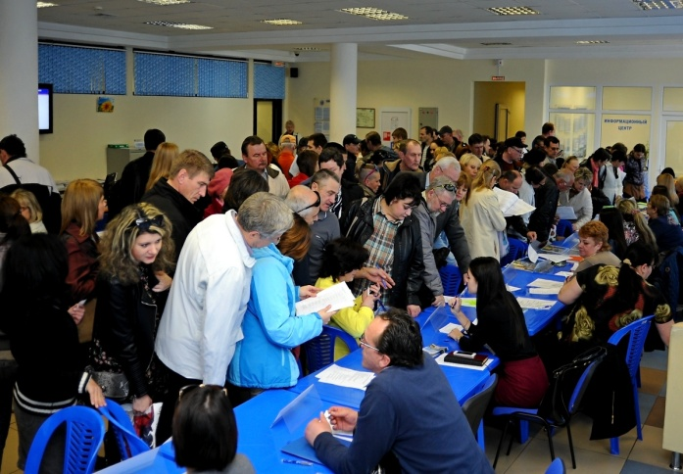
Во время ярмарки вакансий работал отдел профобучения. Сотрудники подготовили тренинг — Собеседование с работодателем. Развитие навыков «управления впечатлением». Самопрезентация инструменты и принципы.
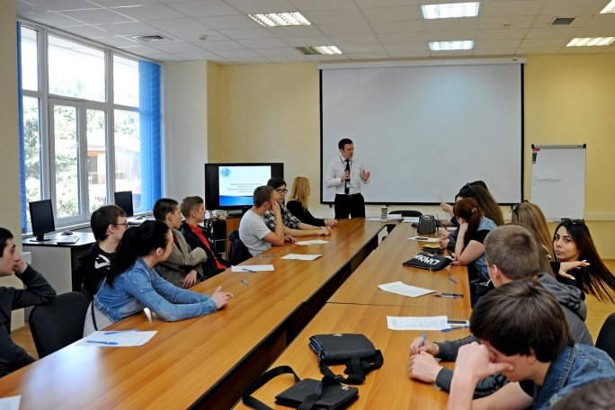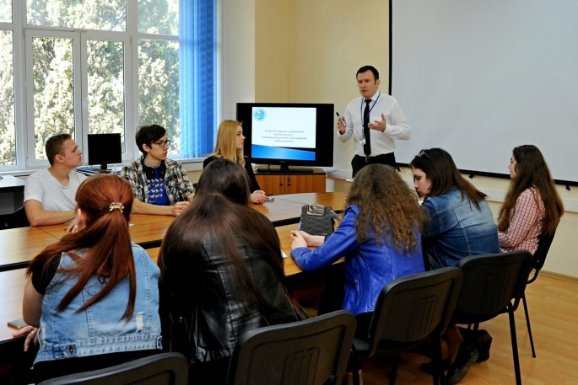
Собеседование – это один из методов отбора соискателей на открытую вакансию. Собеседование – это диалог работодателя и кандидата, в ходе которого работодатель оценивает профессиональные и личностные качества кандидата.
Самопрезентация – это умение человека представить себя в соответствии с ожиданиями окружающих, расположить к себе, произвести благоприятное впечатление. Для этого человек с помощью специальных приемов обращает внимание людей на определенные качества, свойственные его личности.
Специалисты центра занятости рассказали о 4 правилах быстрой самопрезентации:
- Напишите речь, а затем сократите ее в несколько раз
Напишите страницу текста, посвященного тому, о чем бы вы хотели рассказать представителю компании, который проводит собеседование. Потом сократите текст до половины страницы, выкинув ненужные подробности. Затем до четверти, сократив мысли, которые мешают выразить три ключевых пункта, отражающие ваши сильные стороны. После этого остается лишь заострить эти три пункта и ярко их рассказать.
- Поймите нужды вашего работодателя. Подстраивайте речь под конкретную ситуацию
При устройстве на работу сосредоточьтесь на том, что вы можете сделать полезного для работодателя, к которому обращаетесь. Попробуйте выяснить, какие проблемы он испытывает или чего ждет от человека на вашей позиции. Поняв это, вы можете заранее сформулировать, как вы собираетесь решить интересующие его задачи. Даже если вы промахнетесь, работодатель оценит вашу заинтересованность в развитии его бизнеса.
- Потренируйтесь перед зеркалом
Репетируйте свою речь. Выступайте перед друзьями или перед зеркалом, в процессе приготовления завтрака. Записывайте свои речи на диктофон/ видеокамеру, прослушивайте и отмечайте ошибки. Повторяйте речь вслух до тех пор, пока вы с ней не сроднитесь. Слишком часто соискатели зачитывают свои речи монотонно и без чувства. Тренируйтесь, пока для вас это не станет так же легко, как сказать свое имя. Часто содержание речи в порядке, но подача настолько плоха, что резюме не воспринимается.
- Не дайте собеседнику заснуть
Говорите с энтузиазмом. Не позволяйте себе переходить на монотонный бубнеж. Говорите живо. Подготовить речь – одно дело, а выстроить отношения с аудиторией – совсем другое, следите за этим. Будьте активным, ярким, запоминающимся.
В мероприятие приняли участие 110 учащихся СПО.
08.04.2016 года в ГКУ КК ЦЗН города Сочи Адлерском районе проведены мероприятия в рамках акции «Планета ресурсов»:
- ярмарка вакансий «Работа для всех»;
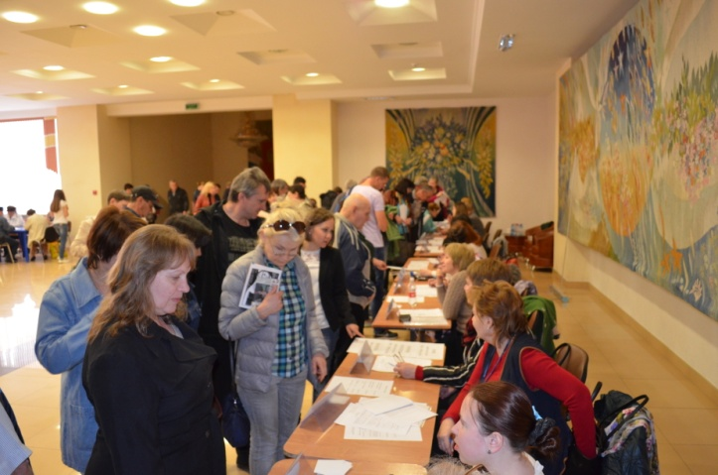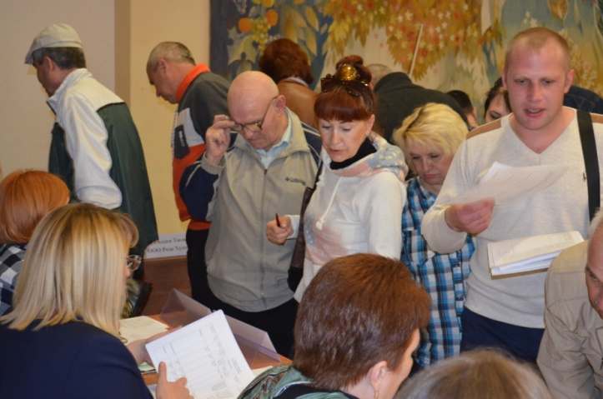
В период проведения ярмарки вакансий служба занятости населения ставит своей целью помочь безработным и ищущим работу гражданам как можно шире ознакомиться с имеющимися в учреждениях и в организациях вакансиями, условиями работы, уровнем оплаты труда, и в ходе непосредственного общения с представителями работодателя, участвующими в ярмарке вакансий, подобрать наиболее подходящие варианты трудоустройства, а также учащимся образовательных организаций организовать вопрос трудоустройства в свободное от учебы время, т.е. в период каникул, а выпускникам средних профессиональных учебных заведений решить вопрос трудоустройства по окончанию обучения. Ярмарку вакансий посетили 319 граждан, в т.ч.: безработных граждан - 219 человек; в возрасте от 16 до 29 лет - 66 человек, женщин - 178; пенсионного возраста - 10 чел., предпенсионного возраста - 28; инвалиды – 16 чел.; выпускники учебных заведений - 6 чел.; 1 чел. - член семьи военнослужащего. Приняли участие 23 работодателя различных форм собственности. Представлено рабочих вакансий - 484, служащих - 146. Выдано 8 направлений на посещение работодателей.
Посетителям ярмарки вакансий оказаны государственные услуги в сфере занятости населения в соответствии с Законом РФ «О занятости населения в Российской Федерации», Административными регламентами.
- «круглый стол» для работодателей - «Служба занятости - достойный партнер на рынке труда»;
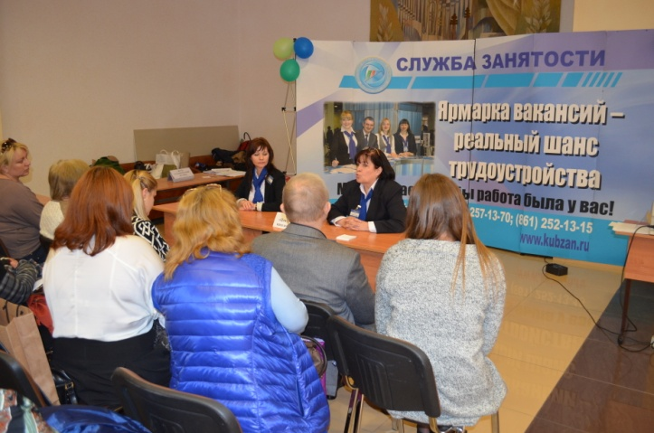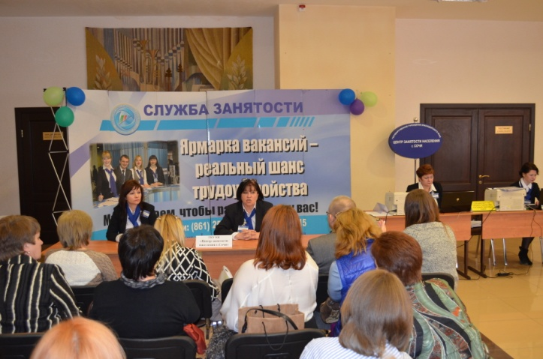
в заседании круглого стола приняли участие 23 учреждения и организации различных форм собственности. Участники «круглого стола» обсудили вопрос о взаимодействии работодателей через Интерактивный портал по предоставлению отчетности и сведений о потребности в работниках. Обсудили вопросы, касающиеся решения трудоустройства граждан, в рамках программы Краснодарского края «Содействие занятости населения» на 2014-2017 гг., утвержденной Постановлением главы администрации (губернатора) Краснодарского края от 07.10.2013 г. № 1144, т.е. о необходимости участия работодателей в программах активной политики, а также порядок и сроки подачи документов по исполнению договорных обязательств. Участники круглого стола были ознакомлены с Постановлением от 28.03.2016 года № 722 о внесении изменений в постановление администрации города Сочи от 30.11.2015 года № 3368 «Об определении перечня организаций, обязанных создать или выделить квотированные рабочие места для трудоустройства граждан, испытывающих трудности в поиске работы». Обсудили категорию граждан, для которых дополнительно вводится квотирование рабочих мест в соответствии с изменением:
- граждане в возрасте от 20 до 23 лет, имеющие среднее профессиональное образование и ищущие работу впервые;
- одинокие и многодетные родители, воспитывающие несовершеннолетних детей, детей-инвалидов;
- граждане, уволенные с военной службы, и члены их семей.
- предоставление консультаций участникам мероприятий, проходивших в рамках краевой акции «Планета ресурсов»;
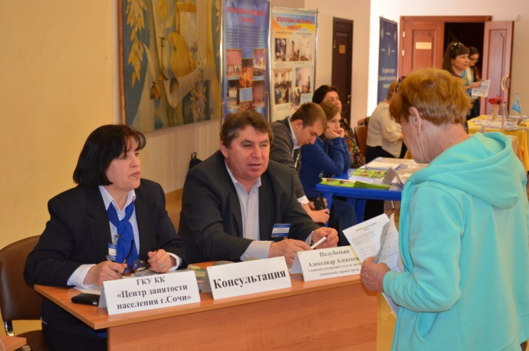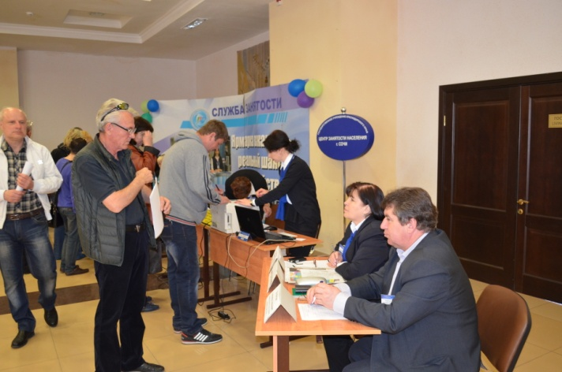
08.04.2016 года в рамках краевой акции «Планета ресурсов» организована работа консультационного пункта. Граждане, участники ярмарки вакансий имели возможность задать вопросы по трудовому законодательству, охране труда, закону «О занятости населения в РФ», вопросы социального характера, а также вопросы по технологии поиска работы. На вопросы граждан отвечали начальник отдела трудоустройства Адлерского района ГКУ КК ЦЗН города Сочи и главный специалист отдела трудовых отношений, охраны труда ГКУ КК ЦЗН города Сочи. Обратились за консультацией 35 человек как безработных, так и граждан, ищущих работу. Задано более 45 вопросов. На все заданные вопросы, специалистами даны квалифицированные ответы.
- профессиональная ориентация учащихся образовательных организаций;
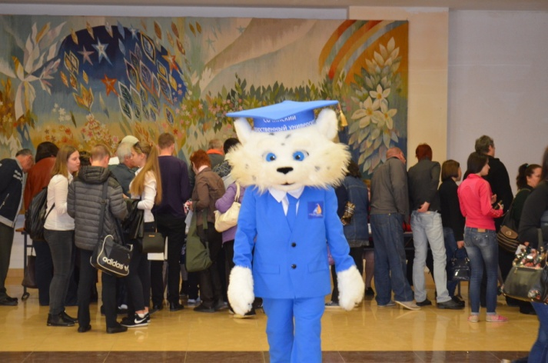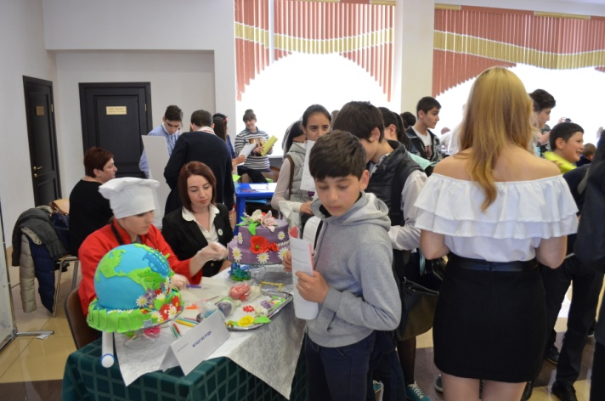
в рамках краевой акции «Планета ресурсов» 416 учащимся образовательных организаций Адлерского района: СОШ № 25, 65, 49, 31, 26, 43, 56, 29, 53, 66, 67, 28, Лицей № 59, предоставлена государственная услуга по профессиональной ориентации. Девять учебных учреждений организовали презентацию своих учебных заведений: МИУ, СГУ, Сочинский институт (филиал) РУДН, Сочинский торгово-технологический техникум, Поликультурный колледж, Сочинский медицинский колледж, Профессиональный лицей № 19, Социально-технический техникум.
46 учащимся государственная услуга оказана через Мобильный центр занятости населения.
Учащимися Сочинского института (филиал) РУДН организован и проведен Мастер класс «Технология продукции общественного питания», который вызвал большой интерес у учащихся образовательных учреждений. В мастер-классе приняли участие 150 учащихся.
- анкетирование граждан:
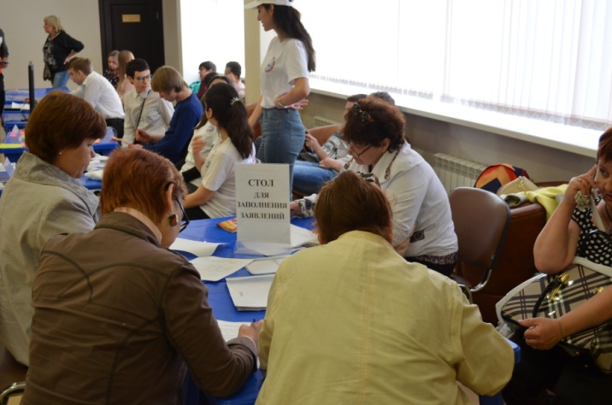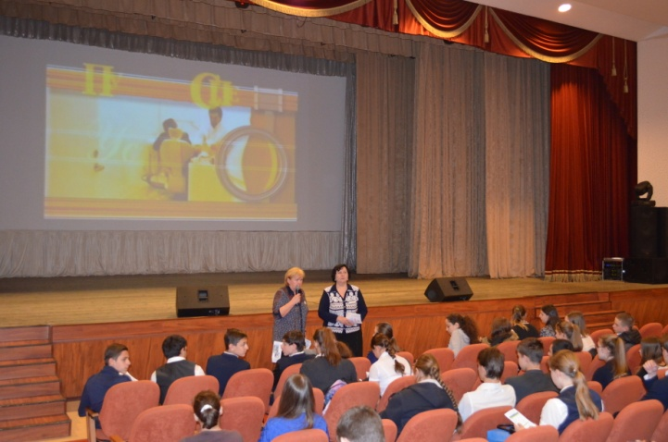
в рамках ярмарки вакансий проведено анкетирование, в котором приняли участие 96 граждан. На вопрос: «Получили ли Вы необходимую информацию на ярмарке?» 92 % из опрошенных граждан, ответили положительно. На вопрос: «Подобрали ли Вы подходящие варианты трудоустройства?» 46% ответили – да.
Участникам также предложено оценить работу ярмарки вакансий и высказать предложения:
- работа ярмарки оценена: «положительно» и «хорошо», «организовано прекрасно, все удобно и все понятно».
Мероприятие оставило очень тёплые впечатления своей масштабностью, позитивным настроем участников и доброжелательностью организаторов.

Заместитель руководителя
Вероника Олифиренко
Фото: Игорь Чернов

